**UNIVERSIDADE DO ESTADO DE SANTA CATARINA**

**UDESC**

**NICOLLE BEATRICE ASQUINO**

**TRABALHO 1 – PIM**

**SEGMENTAÇÃO DE VOLUME POR ROTULAÇÃO E COMPONENTES CONEXOS**

**JOINVILLE**

**2025**

**1. TRABALHO**

Este trabalho tem como objetivo estudar a aplicação de segmentação por volume em tomografias simuladas, utilizando operações preparatórias como limiarização, identificação de componentes conexos e rotulação.

Para isso, foi fornecido no Moodle um arquivo .pickle contendo uma matriz tridimensional (volume 3D), representando uma tomografia simulada com diferentes tipos de células:

* **Células proliferativas**: valor 255 (ativas e doentes),
* **Células quiescentes**: valor 200 (inativas),
* **Células necróticas**: valor 140 (mortas).

Com base nesse volume, o sistema foi desenvolvido para:

* Identificar e contar os voxels (células) de cada tipo;
* Detectar agrupamentos (componentes conexos) por rotulação 3D;
* Analisar a distribuição dos tamanhos dos agrupamentos;
* Segmentar os **maiores agrupamentos** de cada tipo, gerando novos volumes contendo apenas essas regiões.

**2. IMPLEMENTAÇÃO**

O código desenvolvido conta com 3 funções principais:

* **volumeDFS:** implementa o algoritmo de busca em profundidade (DFS) para realizar a rotulação de componentes conexos em 3D. Essa função percorre o volume e identifica grupos de voxels com o mesmo valor, conectados entre si de acordo com uma vizinhança (conectividade) especificada.
* **maiorAgrupamento():** percorre os rótulos gerados pela rotulação e identifica o agrupamento com maior quantidade de voxels para cada tipo de célula. Em seguida, extrai esse agrupamento em um novo volume segmentado.
* **salvar():** gera e salva imagens .png correspondentes às fatias (slices) do volume tomográfico. Apenas fatias contendo células visíveis são exportadas, para facilitar a análise visual.

**3. CONECTIVIDADE**

**Conectividade-6**

Inicialmente, adotou-se a conectividade-6, que considera como vizinhos os voxels localizados imediatamente ao lado do voxel central nas seis direções ortogonais: frente, trás, cima, baixo, esquerda e direita.

Com essa configuração, agrupamentos são formados apenas quando os voxels compartilham uma face.

A função volumeDFS() foi aplicada com essa conectividade para rotular agrupamentos de cada tipo de célula separadamente (proliferativas, quiescentes e necróticas).

**Conectividade-26.**

O código também foi adaptado para permitir a análise com conectividade-26, que considera todos os 26 vizinhos possíveis em torno de um voxel, incluindo os conectados por arestas e vértices.

Essa configuração tende a formar agrupamentos maiores, pois considera mais conexões possíveis entre voxels.

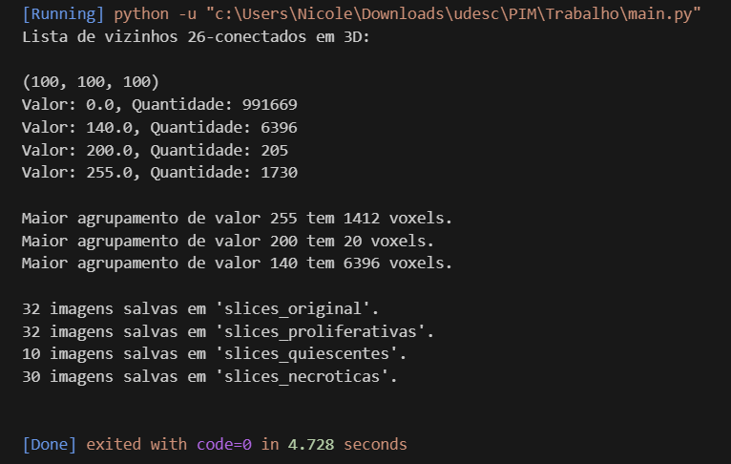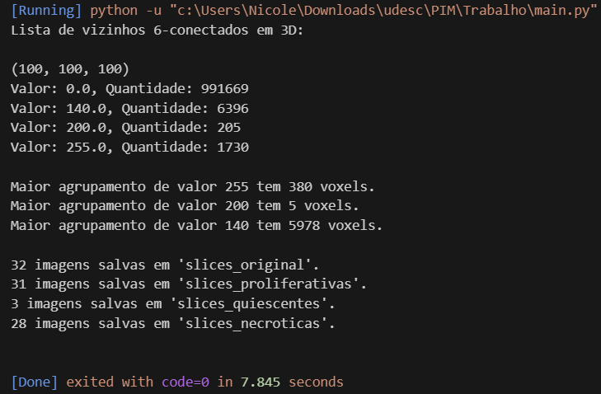A comparação entre os dois tipos de conectividade foi realizada com base no número de agrupamentos e no tamanho do maior agrupamento detectado para cada tipo celular. Nas imagens abaixo, Imagem 1 e Imagem 2, fica visível a diferença entre um método conectividade-6 e conectividade-26.

Imagem 1: conectividade-6 Imagem 2: conectividade-26

**4. RESULTADOS**

Os resultados desta seção foram obtidos utilizando rotulação com conectividade-6.

**4.1. Voxels por tipo de célula**

Após a leitura do volume e separação dos valores por tipo, obteve-se a seguinte contagem de voxels:

Imagem 3: voxel por tipo de célula

**4.2. Tamanho do maior agrupamento detectado**

Após aplicar a rotulação 3D com DFS e calcular os tamanhos dos agrupamentos para cada tipo de célula, obteve-se:

Imagem 4: maior agrupamento por tipo de célula

Os arquivos .txt com os tamanhos completos dos agrupamentos foram gerados para cada tipo e estão disponíveis como anexos (tamanhos_necroticas.txt, etc).

**4.3. Slices gerados**

Para facilitar a análise visual, foram geradas imagens das fatias do volume contendo os **maiores agrupamentos segmentados** de cada tipo de célula. Apenas fatias com células visíveis foram salvas. Foram, assim, geradas as seguintes imagens:

Imagem 5: slices criados e salvos

As imagens gerada como slice_original é uma fatia que mostra todas as células ao mesmo tempo, com os diferentes valores de cinza (140, 200, 255) representando as necróticas, quiescentes e proliferativas. Assim, pudemos obter diversos slices como esses abaixo:

**. . .**

**. . . . . .**

Imagem 6, 7 e 8: slice_original gerado.

**5. CONCLUSÃO**

O presente trabalho teve como objetivo explorar a segmentação volumétrica de uma tomografia, utilizando algoritmos de rotulação 3D e análise de componentes conexos. Através da implementação de uma busca em profundidade (DFS), foi possível identificar agrupamentos conectados de diferentes tipos de células (necróticas, quiescentes e proliferativas) em um volume tridimensional.

A segmentação permitiu quantificar a presença de cada tipo de célula no volume e analisar a distribuição dos tamanhos dos agrupamentos. Esses agrupamentos foram extraídos e salvos em volumes separados, permitindo uma visualização mais clara das regiões com maior concentração celular.

Além disso, foi realizada uma comparação entre as conectividades-6 e 26, demonstrando que a escolha da conectividade influencia significativamente o número de agrupamentos detectados e o tamanho das regiões segmentadas. A conectividade-26, por considerar mais vizinhos, tende a unir regiões mais espaçadas, resultando em agrupamentos maiores e menos fragmentados.

A análise visual dos slices segmentados reforçou os resultados obtidos, permitindo observar de forma clara a localização e a extensão dos agrupamentos dominantes.